ПРЕДМЕТ: ЕНГЛЕСКИ ЈЕЗИК РАЗРЕД: ПРВИ

ДЕВЕТА НЕДЕЉА: 11.-15.05.2020.

НАСТАВА НА ДАЉИНУ- МАТЕРИЈАЛ ЗА РАД
Драга децо, ове недеље радимо тему ХРАНА (FOOD ) и како да кажемо да нам се нешто свиђа или не свиђа. На РТС2 имате час у понедељак, тема је Моја осећања. Како смо ми већ то обрадили, тај час ће вам служити за обнављање речи. За домаћи ћете радити један од задатака који вам дамо овде, домаћи са телевизије не морате да радите.
Активности
Прво ћемо учити како се кажу речи који означавају неку врсту хране, неке смо већ помињали, тако да се надам да вам неће бити тешко.
Почећемо од речи које су сличне речима у нашем језику, ове сличице ћете нацртати у вашој свесци за енглески језик. Испод сличица су написане речи на енглеском језику, али ви немојте да их преписујете. То ће служити родитељима, ако могу да вам помогну. Oве речи су јако сличне нашим речима за ову храну
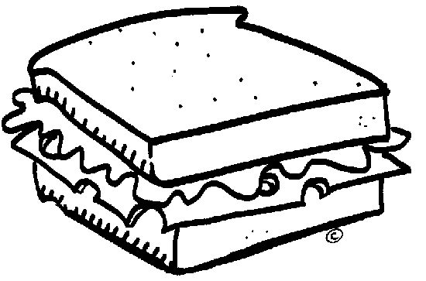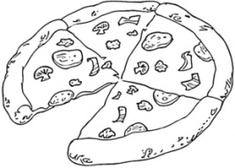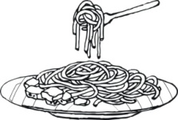
Sandwich pizza spaghetti bananas
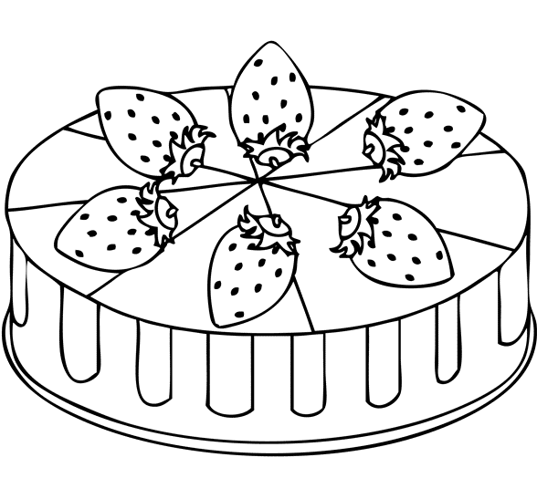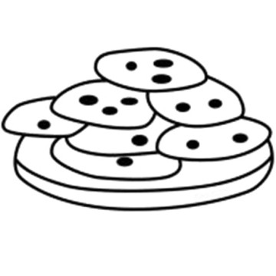
Cake biscuits sweets ice cream
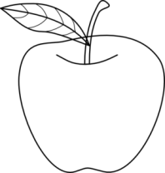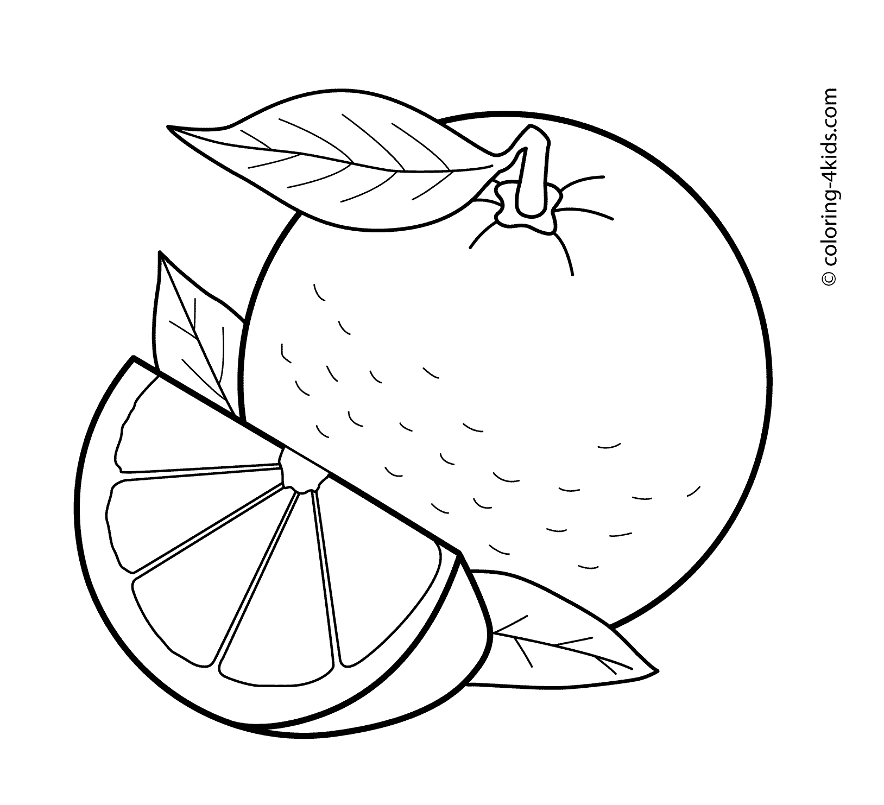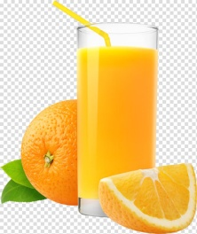
Apple orange milk orange juice water
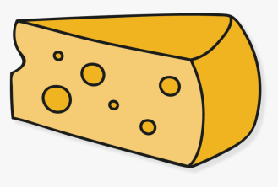
Bread chocolate cheese
На овом линку можете да чујете како се изговарају ове речи а и многе друге. Трудите се да упамтите што више речи:
https://www.youtube.com/watch?v=IgXD4HsiKsU&feature=youtu.be
https://youtu.be/IgXD4HsiKsU
https://youtu.be/lW5TXrKbsq4
https://youtu.be/7OM7FZtvvd0
https://youtu.be/NfgBEsqpljA
Док сте слушали могли сте да чујете и како се каже кад нешто волимо да једемо, на пример:
I like ice cream. - Ја волим сладолед
Кад нешто не волимо, кажемо: I don’t like milk - Ја не волим млеко
Послушајте овде како се то каже:
https://youtu.be/qkb1Eb-CUlM
https://youtu.be/nE8ttvPACeg
Покушајте сами да кажете шта волите од хране, а шта не волите.
Сад ћете да чујете како треба да питате неког да ли нешто воли.
То кажемо: Do you like sandwiches? - Да ли волиш сендвичe?
Ако волите кажете: Yes, I do. - Да, волим.
Ако не волите кажете: No, I don’t - Не, не волим.
Ево забавне песмице да то научите:
https://youtu.be/frN3nvhIHUk
https://youtu.be/ddDN30evKPc
Надам се да вам се свиђала песмица и да сте лепо научили изразе и речи. Вежбајте тако што ћете са родитељима или неким од укућана да смишљате комбинације хране које су укусне и које волите и оне које су грозне и које не волите. Гледајте да буде што забавније и смешније.
За домаћи: вежбајте речи и како да кажете да нешто волите или не волите, као и да питате неког да ли воли нешто.
Онда, у свесци поделите страну на пола једном линијом и у једној половини нацртајте храну коју волите, а у другој ону коју не волите. На врху половине где цртате храну коју волите нацртате смајлића, а на оној где цртате храну коју не волите нацртајте тужнића.
Снимите говорну или видео поруку где ћете вашој наставници испричати шта не волите, а шта волите, то јест оно што сте нацртали у свесци.
ДОМАЋИ ЗАДАТАК ДОСТАВИТЕ НАЈКАСНИЈЕ У ПЕТАК ДО 14 САТИ.

Поздрав од ваших наставница: Валентина Николић, Маријана Живуловић, Тања Николић, Јулија Петровић, Јелена Крстић, Ивана Милетић

